Manual til Fvst.dk

Manual til fvst.dk – fagredaktører

 - for fagredaktører **Juni 2023**

Indhold

Introduktion 2

Log ind som redaktør 3

Oprettelse og publicering af en ny side 4

Hvem kan oprette sider? 4

Oprettelse af side 4

Publicering af side 5

Sådan redigerer du din side 6

Sådan logger du ud 8

Billeder i Mediebiblioteket 8

Indsæt tekst fra et worddokument 9

Indsæt et link 9

Indsæt tabel 10

Tabel i Artikel-feltet: 10

Tabel i multiboks: 10

Lav fold ud-overskrifter 11

Keywords 12

Sådan laver du keywords: 12

Hvis du får ’fejl’, når du gemmer en side 13

PDF-filer 14

Sådan indsætter du en PDF-fil i mediebiblioteket 14

Sådan linker du til en PDF 15

Sådan erstatter du en gammel PDF med en ny PDF 16

Sådan sletter du en PDF-fil fra mediebiblioteket 17

Sådan flytter du en PDF-fil 18

# Introduktion

Fødevarestyrelsens hjemmeside overgik d. 06-06-2023 fra SharePoint 2013 til GoBasic. Dette medfører, at du som redaktør skal lære et andet system at kende til at logge på Fvst.dk, så du kan redigere og tilføje nyt indhold.

Manualen vil gennemgå de væsentligste funktioner, som en redaktør har behov for i det daglige arbejde, og derudover dække de procedurer, som gælder for redaktører, der arbejder på Fødevarestyrelsen.dk.

# Log ind som redaktør

For at få redaktøradgang til Fødevarestyrelsen.dk skal du logge ind via dette link: <https://admin.gobasic.fvst.dk/cms/login.html>

Det er en god idé at gemme siden som favorit i din browser, så du altid kan finde den.

Brugernavnet er dit B-nummer, og adgangskoden er det almindelige Windows-login, som du bruger, når du logger på Fødevarestyrelsens computere. Du skal skrive sådan her:

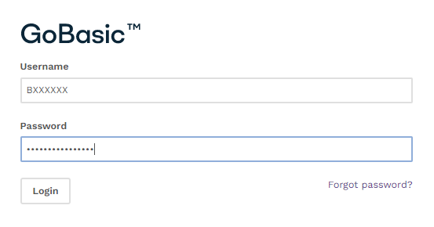

Når du har logget ind, kommer du ind på din Content-side. Her kan du se dit brugernavn, og hvilke sider du har arbejdet på før. Du kan nu enten redigere videre ved at klikke på siderne fra din sideliste eller klikke på papiret øverst i venstre side for at gå ind på de sider, du vil redigere.

Klik på pilen ud for ’Content’ for at folde den ud. Derefter trykker du på pilen ved siden af FVST eller FVST engelsk og derefter pilen ud fra ’Forside’ (Du kan ikke redigere forsiden). Her kan du se alle emnerne med siderne under.

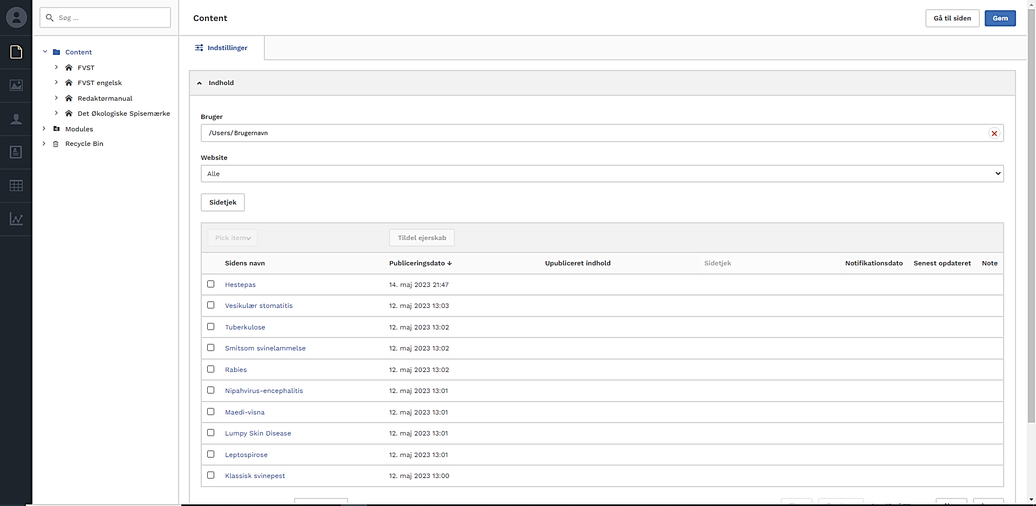

#### BEMÆRK: Det er kun fagredaktører og webredaktionen, som har adgang til at redigere.

# Oprettelse og publicering af en ny side

### Hvem kan oprette sider?

Som udgangspunkt kan alle redaktører oprette og publicere sider i opsætningsperioden (frem til d. 23.06.2023).

Efter denne periode ser rettighederne således ud:

* **Udgivende redaktører** kan oprette sider.
* **Redaktører** kan hverken oprette eller publicere sider. De skal bede om oprettelse af de koordinerende redaktører.
* **Koordinerende redaktører** kan oprette sider, men ikke publicere.
* **Beredskabet** kan publicere sider.

### Oprettelse af side

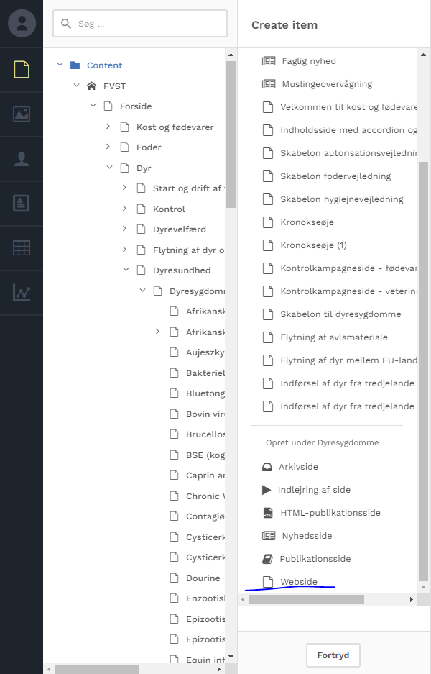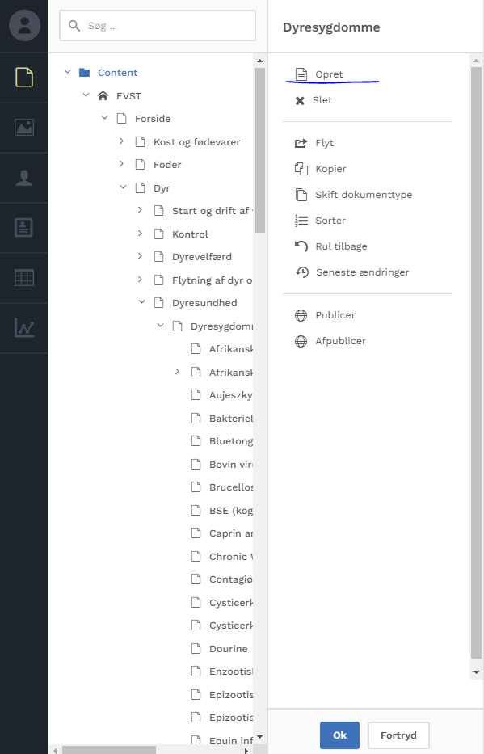Når du har fundet det emne, som du skal tilføje en side under, så højreklikker du på emnet og klikker på ’Opret’. Herefter kommer en liste frem med alle FVST’s skabeloner. Du kan enten vælge en passende skabelon eller scrolle ned i bunden af listen, hvor du skal trykke på ’Webside’. Din nye side oprettes, og du er klar til at redigere din webside.

**Husk altid!**

Du skal altid undersøge, om dit emne findes i forvejen under et andet emne, og om din information kan bære en hel side. Det kan være, at din information passer ind på en anden side.

### Publicering af side

Hvis du skal have din side publiceret, skal du starte med at gemme din side i højre hjørne. Derefter kopierer du URL-linket og sender dette til tjek og publicering hos [webredaktionen@fvst.dk](mailto:webredaktionen@fvst.dk).

Siden er nu sendt til godkendelse hos webredaktionen. Du skal ikke gøre mere.

Når du har sendt siden til godkendelse, kan du ikke gå ind og redigere videre på siden, før den er publiceret.

Vi bestræber os på at godkende alle sider samme dag, som vi modtager dem.

# Sådan redigerer du din side

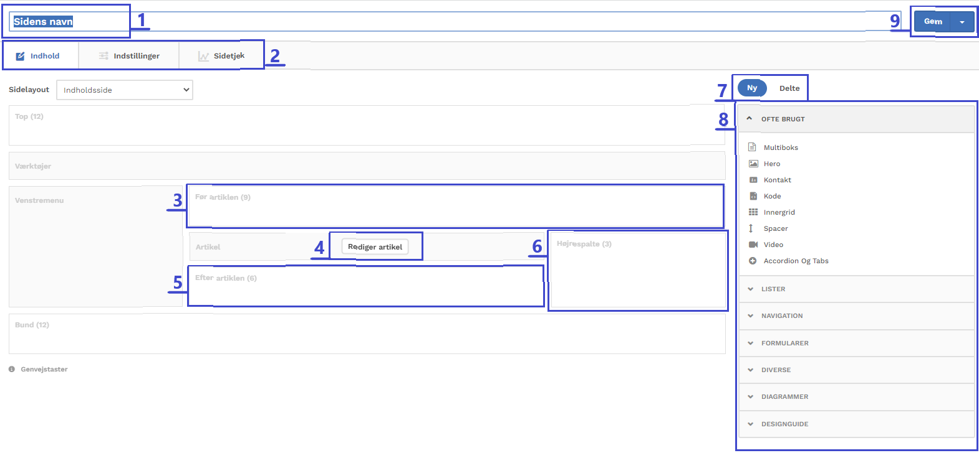Nu er du klar til at redigere din nye side. Her finder du en beskrivelse af, hvor du finder hvad:

1. Du skal give din side et passende navn. Dette er ikke det samme som overskriften på siden.
2. De tre funktioner i venstre side:
   * På ’Indhold’ ser du, hvilke muligheder du har for indhold, og hvad du allerede har på siden.
   * På ’Indstillinger’ har du mulighed for at vælge forskellige indstillinger for din side, såsom kategori, nøgleord og om siden skal være skjult fra sidemenuen.
   * På ’Sidetjek’ kan du læse om forskellig statistik for den side, du er på.
3. Her kan du vælge, hvis der skal stå noget før din artikel. Dette bruges sjældent til en almindelig webside. Hvis der skal stå noget vigtigt, f.eks. om et udbrud af en sygdom, kan du trække en multiboks over og skrive det her. Boksen kan også laves til et breakingbanner i andre farver indeni redigering af multiboksen under ’Indstillinger’.
4. Du skal have indhold på din side. I dette felt kan du lave overskrift, introduktion og tekst til din side. Dette skal udfyldes.
5. Her kan du vælge, hvis der skal stå noget efter din artikel. Dette felt er godt til ekstra information, og hvis din side skal have variation i udtryk. F.eks. er dette felt godt til en farvede boks, videoer, accordions og taps. Der kan sagtens være flere bokse under hinanden i dette felt.
6. Her kan du vælge, hvis din side skal have information til højre. Dette felt er godt til kort uddybende information, som f.eks. ”Læs mere om”, ”Obs” og ”Vidste du at…”. Feltet kan dog bruges til meget mere, men pas på din side ikke ser for pakket ud.
7. Under ’Ny’ laver du selv dine designs af bokse, lister, bannere og meget mere.   
   Under ’Delte’ kan du se allerede udformede designs af bokse, lister, bannere og meget mere, som du frit kan bruge.
8. Her ser du alle de muligheder, du har for at designe din side. Husk, at du skal tilpasse dig FVST’s udtryk, så alle siderne ikke ser helt forskellige ud fra hinanden. Du kan læse meget mere om, hvordan du bliver god, til at bruge de forskellige muligheder sammen, i GoBasic’s e-learning.
9. Her kan du gemme dine fremskridt på siden ved at trykke ’Gem’. Du kan også anmode om at publicere ved at trykke på ’Gem’ og sende et link til webredaktionen.

**Det er vigtigt!**

Det er vigtigt, at du har orienteret dig grundigt i FVST’s regler for at skrive korrekt og ordentligt inden du begynder at redigere. Det kan du gøre her:

* Skrivemanualen - [Skrivemanualen.dk](https://intra-fvm.dk/fvst/hjaelp/Kommunikation/Vejledninger_intranet_web/Documents/Skriveguide%20web.pdf) (Findes på Intra under Vejledninger til intra og web)
* Redaktørmanualen - [Redaktørmanualen.dk](https://manual.fvst.dk/) (Findes på GoBasic)

For mere information om redigering og regler for redaktørerne på fvst.dk - [Læs mere i vores pixivejledning til webtilgængeligt indhold.](https://intra-fvm.dk/fvst/hjaelp/Kommunikation/Vejledninger_intranet_web/Sider/For_fagredaktoerer_paa_fvst_dk.aspx)

# Sådan logger du ud

#### Tryk på person-ikonet øverst i venstre side, og derefter på ’Log out’.

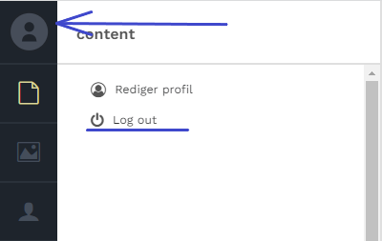

# Billeder i Mediebiblioteket

Du har adgang til mediebiblioteket på to måder.

Den første måde er gennem billed-ikonet i venstre side. Her kan du se alle billeder, som er lagt ind under de forskellige emner. **Du kan tilføje billeder til mapper, og du kan fjerne billeder.** Pas på med at slette materiale, som kan være i brug.

Du kan se om filen er i brug, ved at klikke på filen. Du kommer nu ind i filens indstillinger. Under ’Pages’ kan du se, hvilke sider filen allerede bliver brugt på.

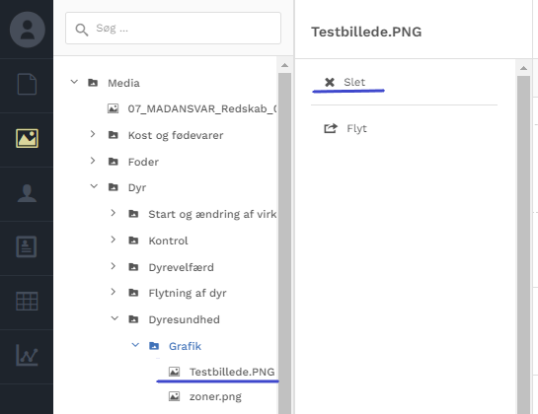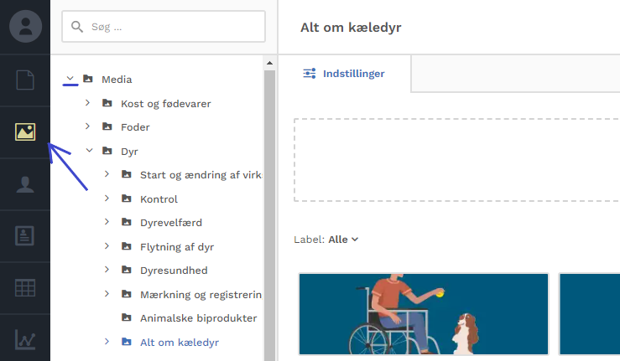Hvis du vil fjerne et billede fra en mappe, skal du først finde den mappe, som du har lagt billede ind i. Det gør du ovre i venstremenuen ved at folde mappen ud via pilen. Når du har fundet navnet på dit billede, højreklikker du på det og trykker ’Slet’.

Den anden måde er gennem din side i redigeringsmenuen. Hvis du f.eks. har lagt et billede ind under ’Artikel’, klikker du her og vælger billede-ikonet. Her kan du nemt tilføje materiale, men du har ikke mulighed for at fjerne materiale herfra.



# Indsæt tekst fra et worddokument

Hvis du vælger at copy- paste eller kopiere tekst ind fra et Word dokument, skal du huske at vælge ”Kopieret tekst”-knappen. Den ses på billede under. Hvis ikke du gør dette, kan du risikere, at tekstens overskriftsrækkefølge er forkert. På denne måde undgår vi fejl.

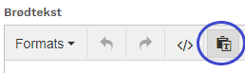

# Indsæt et link

Hvis du vil indsætte et link i din tekst, klikker du på link-ikonet i tekstredigeringsmenuen:



* Hvis du vil linke til en side på Fvst.dk, så trykker du på ’Internal’ og finder siden i fold-udmenuen.
* Hvis du vil linke til en side udenfor Fvst.dk, så trykker du på ’External’ og indsætter linket under ’URL’.

Oftest skal ’Css klasse’ være ’Link med pil’. Dette kan du læse mere om i Redaktørmanualen.

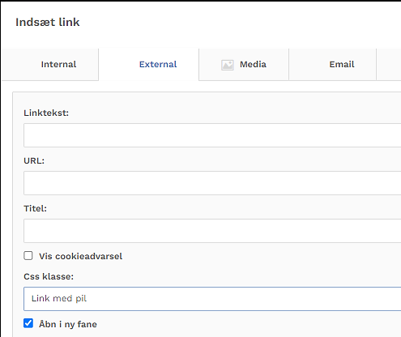

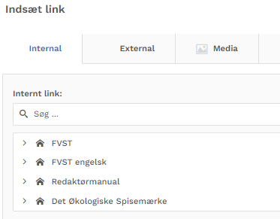

**Det er vigtigt**

Det er vigtigt, at du udfylder ’Titel’-feltet, lige meget om det er indgående eller udgående links.

I Titel-teksten, skriver du ”Åbner i ny fane” og krydser ’Åbn i ny fane’ af.

Titelfeltet gør det muligt, for blinde brugere at få læst op, hvilket link det er, de går ind på.

Hvis du fortryder og vil fjerne eller lave dit link om, så markerer du dit link og klikker på ’bryd link’-ikonet i tekstredigeringsmenuen:



# Indsæt tabel

### Tabel i Artikel-feltet:

For at indsætte en tabel i ’Artikel’ klikker du på tabel-ikonet. Herefter vælger du, under ’Table’, hvor mange pladser, der skal være i din tabel.

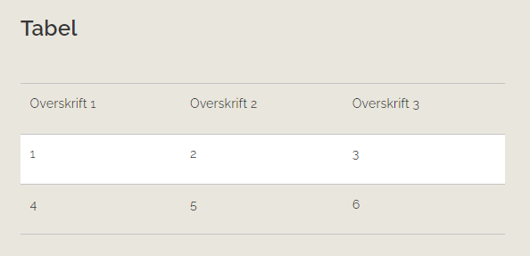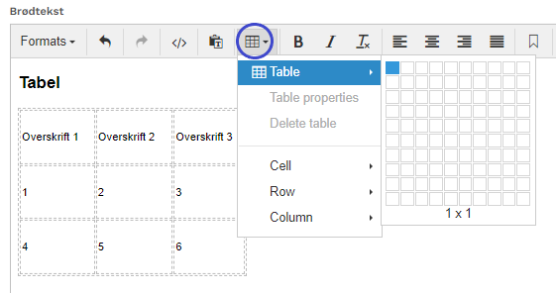

### Tabel i multiboks:

Hvis du vil have en farvede tabel, kan du lave dette i feltet ’Efter artikel’ ved at indsætte en multiboks.

Du klikker på tabel-ikonet, hvorefter du vælger ’Table’ og hvor mange pladser du vil have. Derefter vælger du ’Indstillinger’, hvor du kan vælge baggrundsfarven.

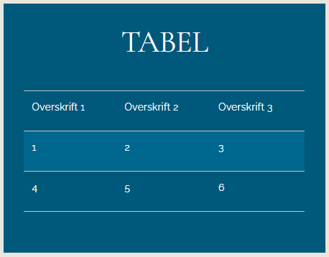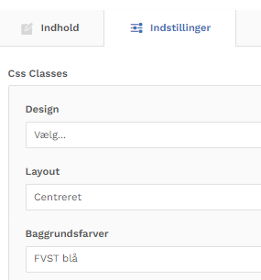

# Lav fold ud-overskrifter

Vil du gøre en side mere overskuelig, kan du bruge fold ud-overskrifter (accordions/tabs).

Det gør du via ’Accordions og Tabs’-modulet i højre side under ’Ofte brugt’. Inde i dette modul trykker du på ’Tilføj element’ for at tilføje en fold ud og skrive indhold i den.

**Du kan designe din fold ud på to måder:**

1. Enten den simple måde ved at trække modulet ’Accordions og Tabs’ over i ’Efter artiklen’. Så ser det ud som på billede til højre. Husk, at du kan trække i modulet, så det bliver større. På billede har det størrelse 3.

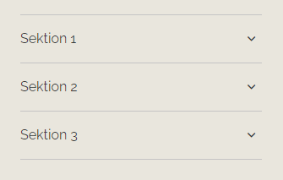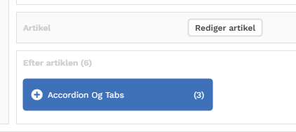

1. Du kan også vælge en mere farverig fold ud. Dette gør du ved først at trække modulet ’Innergrid’ over i ’Efter artiklen’. Derefter trækker du modulet ’Accordions og Tabs’ ind i innergrid-modulet, som vist under i billede til venstre. Herefter kan du dobbeltklikke på dit innergrid, gå ind i ’Indstillinger’ og vælge indstillinger for dit layout. Et eksempel på, hvordan det ser ud, er vist under i billede til højre.

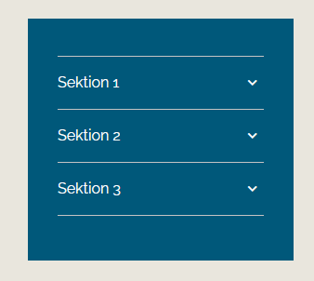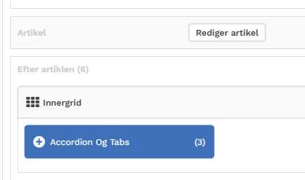

* Du kan også skifte til tabs. Det gør du i dit ’Accordion Og Tabs’-modul under indstillinger. Her skal du ændre ’Visningstilstand’ til Tabs.
* Derudover kan du også give dine accordions en overskrift. Det gør du enten inde i ’Indhold’ i dit ’Accordion og Tabs’-modul eller ved at sætte en multiboks ovenover eller indeni dit innergrid, og skrive en overskrift i den.

# Keywords

Husk at inkludere SEO – søgemaskineoptimering. Det gør du ved at indsætte keywords/nøgleord til din tekst, så vores brugere nemmere kan finde siderne fra hjemmeside- og googlesøgninger. Du kan læse mere om SEO i Redaktørmanualen.

Prøv at tænk over, hvad en bruger kunne skrive, hvis de f.eks. skulle rejse med deres kat til Sverige. Så ville de søge på ”Kat, rejse, Sverige, regler”. Derfor ville dette være gode keywords til en side omhandlende rejse eller flytning af kat.

### Sådan laver du keywords:

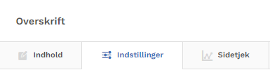

Det første, du skal gøre, er at finde Indstillinger. Så får du en masse lister frem. Listen ’Governance’ vil være foldet ud, og den lukker du sammen. Nu kan du se de andre lister, og blandt dem finder du listen ’Meta’. Klik her.

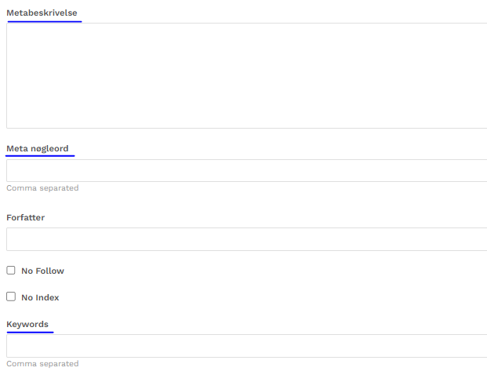

Under ’Meta’ vil det være en god ide at udfylde de tre beskrivelser markerede på billede.

Du kan skrive en lille beskrivelse under Metabeskrivelse. Det vil være den tekst, som Googlesøgere ser, når din side kommer frem på Google. Vær kort og præcis i denne tekst.

Derudover kan du udfylde Meta nøgleord og Keywords. Det kan blot være de samme ord i begge felter. F.eks. ”Kat, Rejse, Sverige, Regler”, og gerne flere end det.

Metaordene skal ikke udfyldes, men det er en rigtig god ide, så brugere nemt kan finde din tekst og din side bliver læst af flere.

# Hvis du får ’fejl’, når du gemmer en side

Der kan være flere grunde til at få fejl i GoBasic. Oftest er det blot fordi du ikke har gemt din side. Så vil det se således ud:

Hvis dette kommer frem på skærmen, skal du bare trykke ’Bliv’ og gemme din side. Husk at sende din side til publicering, hvis den skal udgives.

**Det kan være en god ide**

Det kan være en god ide altid at trykke på ’Vis siden’ i højre hjørne, inden du går ud af en side. Her kan du tjekke, at alt ser ud, som det skal.

# PDF-filer

### Sådan indsætter du en PDF-fil i mediebiblioteket

I mediebiblioteket ligger alle filer. Både billede- og PDF-filer. For at indsætte en PDF-fil på din side skal du lægge den ind i mediebiblioteket. Du finder mediebiblioteket i venstre side i GoBasic. Du åbner nu ’Media’ ved at klikke på pilen ved siden af, og vælger den mappe, som du vil lægge indhold ind i.

Det er vigtigt at holde orden i mediebiblioteket!

Derfor skal du finde en passende eksisterende mappe til din fil eller oprette en mappe.

Dette er især en god idé, hvis du skal lægge mange filer ind på samme tid.

Du skal være kritisk i forhold til det indhold, der lægges op i mediebiblioteket – der må kun ligge dokumenter, som benyttes på hjemmesiden. Mediebiblioteket er **ikke** et arkiv.

For at oprette en mappe skal du først ’stå’ på mappen. Det gør du blot ved at klikke på den. Derefter højreklikker du på mappen, som du vil lægge din mappe ind under, og vælger ’Opret’.

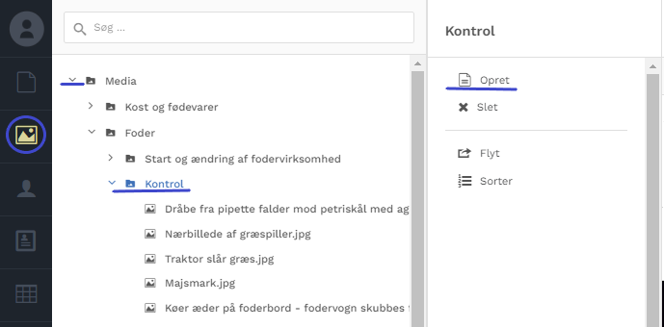

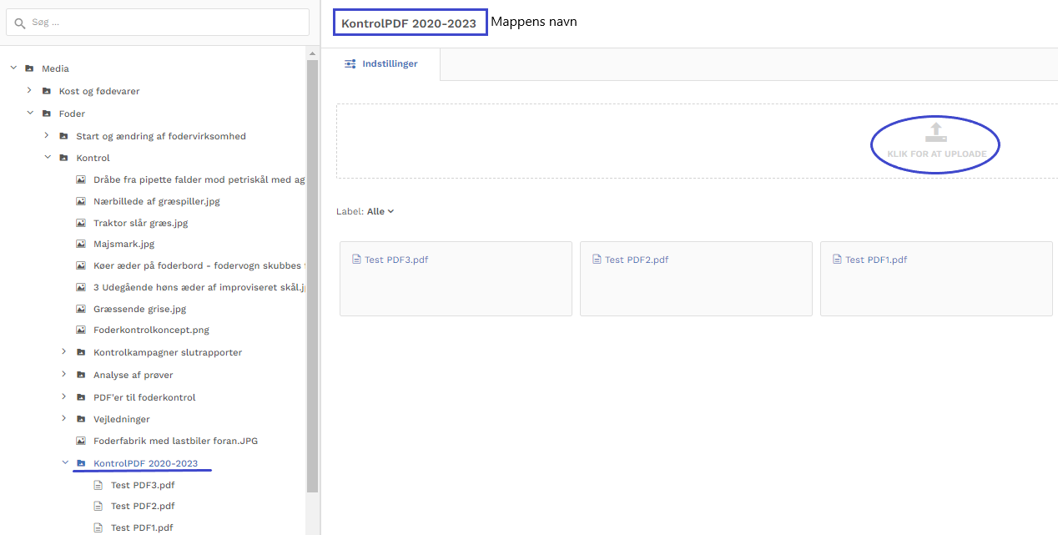Her vælger du så ’MediaFolder’ og giver din mappe et præcist og passende navn. Nu har du lavet din mappe og er klar til at lægge indhold ind i den. For at gøre dette, trykker du på ’Klik for at uploade’ og vælger dine PDF-filer til mappen.

Du kan også tilføje filer til din mappe, ved at højreklikke på din mappe ude i venstremenuen, og vælge ’Mediefil’. Her vælger du så navn på din fil og trykker ’Gem’. Det er vigtigt, at dit filnavn er præcist. Så bliver det nemmere at finde senere. Skriv f.eks. ’Tro og loveerklæring – gæld til det offentlige’ og ikke blot ’Tro og loveerklæring’. Din fil er nu oprettet i din valgte mappe.

OBS.

Der må ikke ligge word-dokumenter i mediebiblioteket. De skal laves om til PDF-filer.

### Sådan linker du til en PDF

For at indsætte et link til en PDF -fil i din artikel skriver du først, hvad dine links skal hedde. Markér den tekst, som du vil have er en PDF og tryk på link-ikonet.

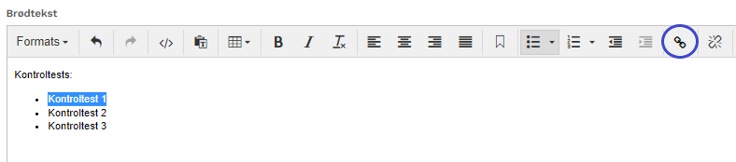

Nu kan du finde dine gemte PDF-filer. Det gør du ved at klikke på tredje fane ’ Media’, hvorefter du skal finde den mappe, hvor du har gemt dine PDF-filer. Her klikker du på den PDF-fil, som der skal linkes til. I feltet ’Titel’ skriver du ”Åbner i en ny fane”, og hakker derefter ’Åbn i en ny fane’ af. Dette skal altid gøres med PDF-filer. Oftest i ’Css klasse’ skal du vælge ’Link med pil’, men der kan være undtagelser. Dette kan du læse om i Redaktørmanualen.

Nu kan du klikke på ok, og din tekst er nu blevet til et PDF-link.

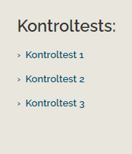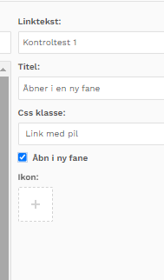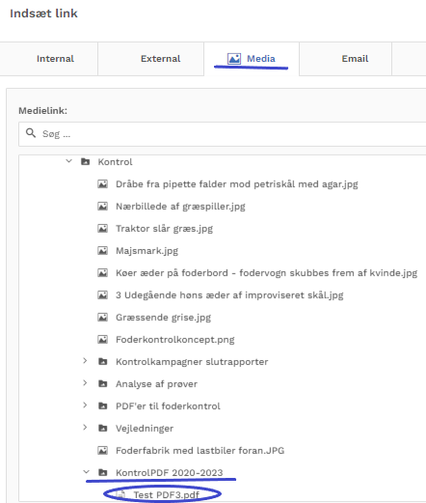

Åbner i en ny fane

### Sådan erstatter du en gammel PDF med en ny PDF

Hvis du skal erstatte en forældet PDF-fil med en opdateret fil, skal du gå ind i mediebiblioteket og vælge den mappe, som filen er gemt under i venstre side. Her klikker du på PDF-filen, hvorefter du vil komme ind i indstillinger for PDF’en.

* På ’Placering’ kan du se, hvad din nuværende ”gamle” fil hedder. Dette vil blive lavet om, når du har erstattet filen. På denne måde kan du tjekke, at din fil faktisk er erstattet.
* Under ’Pages’ kan du se, hvor filen er i brug allerede. Når du ændrer filen i mediebiblioteket, vil din nye fil automatisk blive skiftet ud på alle sider, som står under ’Pages’.

**For at erstatte filen**, skal du blot klikke på ’Klik for at uploade’, som er markerede under, vælge din opdateret fil, trykke **’gem’** i højre hjørne og så er filen erstattet.

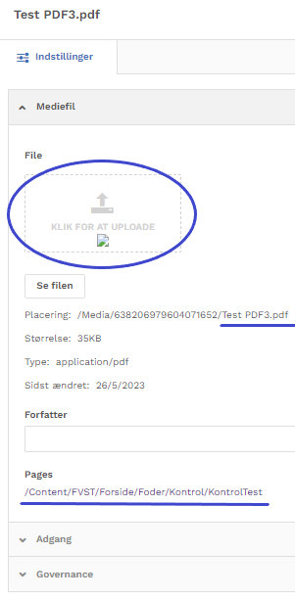

### Sådan sletter du en PDF-fil fra mediebiblioteket

Hvis du vil slette en fil fra mediebiblioteket, finder du mappen, filen er gemt under, i venstre sidemenu. Der finder du din fil og højreklikker på den. Der vil nu poppe en boks op, som vist under, med filens navn øverst. Du kan nu klikke på ’Slet’, og filen er derpå slettet.

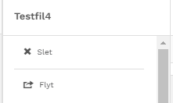

OBS!

Det er ekstremt vigtigt, at du tjekker om filen er i brug, inden du sletter den. Mediebiblioteket benyttes af alle redaktører, og du bør være varsom med at slette og flytte indhold, som du ikke selv har lagt op.

* Hvis filen ikke er i brug, ser det ud som på billede under til venstre. Så kan du roligt slette den.
* Hvis filen er i brug, ser det ud som på billede under til højre. Hvis dette er tilfældet, skal du enten erstatte filen med en anden fil, kontakte enheden ansvarlig for siden omkring sletning af filen eller slette teksten på siden, hvor filen er i brug.

Filen kan sagtens være i brug på flere sider.

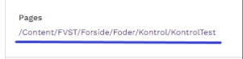

### Sådan flytter du en PDF-fil

Hvis du vil flytte en fil fra mediebiblioteket, finder du mappen, filen er gemt under, i venstre sidemenu. Der finder du din fil og højreklikker på den. Der vil nu poppe en boks op, som vist under, med filens navn øverst. Du kan nu klikke på ’Flyt’. Et nyt vindue popper nu frem, som vist under til højre. Du skal nu vælge, hvor du vil flytte din fil hen. Husk at tjekke, om din fil er kommet det rette sted hen, når du har flyttet den. Selvom du flytter en fil, så virker filen stadig på de sider, hvor den er i brug.

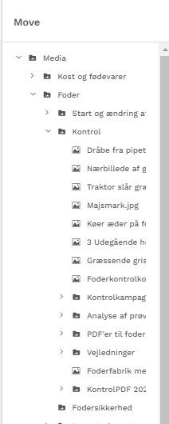

Pas på med at flytte filer, som du ikke selv har lagt op!

Tjek altid, at det er okay med den enhed, som har lagt filen ind i mediebiblioteket, inden du flytter filen.